ЗВІТ
про діяльність ВКНЗСОР «Путивльський педагогічний коледж
імені С.В.Руднєва»
2017-2018 н.р.

І. Загальні відомості про заклад.
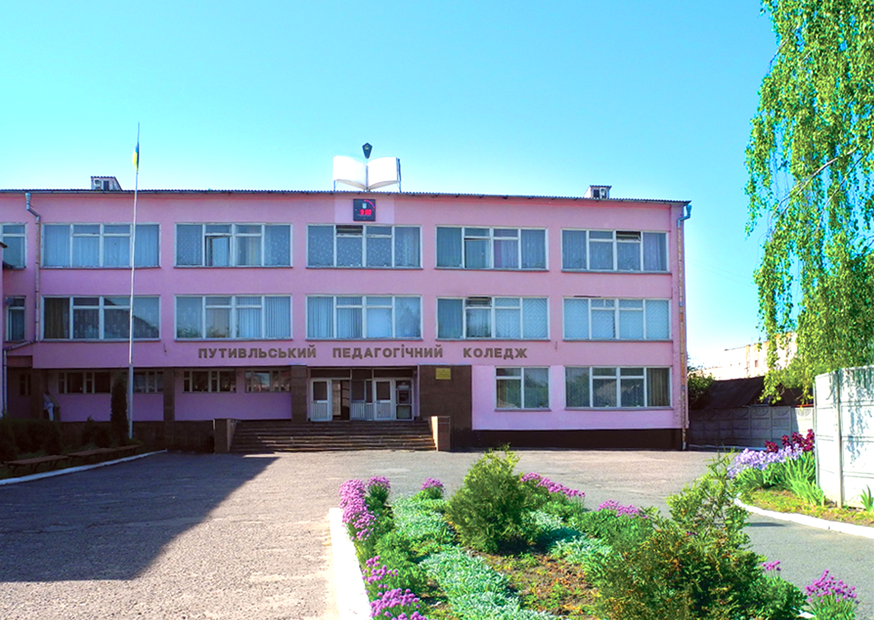
Путивльський педагогічний коледж імені С.В.Руднєва є вищим комунальним навчальним закладом І рівня акредитації, створеним у 1920 році за розпорядженням наркома освіти України В.П.Затонського як однорічні курси, які в 1921 році були перетворені в педагогічний технікум. Технікум готував вчителів початкових класів, російської та української мови, бібліотекарів.
У 1937-1938 навчальному році педтехнікум був перейменований в педшколу.
У 1940-1941 р.р. педагогічна школа стає педагогічним училищем.
З 1970 року у відповідності до Постанови Ради Міністрів України навчальний заклад носить ім’я С.В.Руднєва.
За рішенням ДАК від 7 квітня 1998 року внесено зміну в назві на Путивльський педагогічний коледж імені С.В.Руднєва.
Нагороджений дипломом Міністерства освіти і науки України за вагомий внесок у розвиток освіти і науки України, внесений до книги «Флагмани освіти і науки України».
Педколедж заснований на комунальній формі власності і підпорядкований Сумській обласній раді.
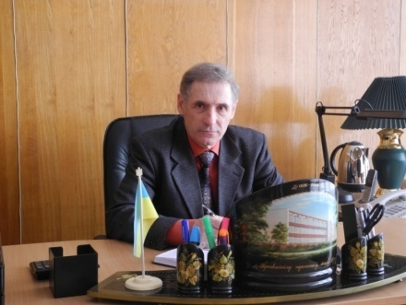
ІІ. Біографічна довідка про керівника закладу вищої освіти.
Директором коледжу є Фомакін Леонід Борисович, відмінник освіти України, викладач вищої кваліфікаційної категорії, має звання «викладач-методист», нагороджений Почесними грамотами обласного управління освіти і науки та Міністерства освіти і науки України, нагрудним знаком «Антон Макаренко», у 2010 році занесений на обласну дошку пошани Сумської області. має почесне звання «Лицар Вітчизни», та медаль «20 років незалежності України». У 1974 році закінчив Воронізьський державний педагогічний інститут, за фахом - вчитель історії і суспільствознавства; у 2004 році закінчив магістратуру Сумського державного педагогічного університету ім. А.С.Макаренка і отримав повну вищу освіту за спеціальністю «Управління навчальним закладом» та здобув кваліфікацію керівника навчального закладу. Педагогічний стаж – 43 роки. На посаді директора працює з 1986 року.
ІІІ. Основні напрями діяльності.
Підготовка молодших спеціалістів на основі базової та повної загальної середньої освіти здійснюється за такими спеціальностями:
Галузі знань 01 Освіта
5.01010101 Дошкільна освіта (012 Дошкільна освіта)
5.01010201 Початкова освіта (013 Початкова освіта)
5.01020101 Фізичне виховання (017 Фізична культура і спорт)
231 Соціальна робота
Сукупний ліцензований обсяг підготовки молодших спеціалістів у коледжі становить – 250 осіб.
IV. Організаційна структура закладу.
Структурні підрозділи коледжу створені відповідно до законодавства та головних завдань діяльності вищого закладу освіти.
Структурними підрозділами педколеджу є відділення:
шкільне;
дошкільне;
предметні (циклові) комісії.
V. Основні показники діяльності
- За 99 років існування педагогічний коледж підготував більше 20 тис. фахівців.
- Загальна чисельність студентів коледжу становить – 409 осіб.
Ліцензований обсяг підготовки фахівців за спеціальністю 5.01010201 Початкова освіта (013 Початкова освіта) становить 100 осіб. Контингент студентів за даною спеціальністю на денній формі навчання державної основи становить 177 студентів, комерційної – 4 студенти.
Ліцензований обсяг підготовки фахівців за спеціальністю 5.01010101 Дошкільна освіта (012 Дошкільна освіта) становить 50 осіб. Контингент студентів за даною спеціальністю на денній формі навчання державної основи становить 88 студентів, комерційної – 3 студенти.
Ліцензований обсяг підготовки фахівців за спеціальністю 5.01020101 Фізичне виховання (017 Фізична культура і спорт) становить 50 осіб. Контингент студентів за даною спеціальністю на денній формі навчання державної основи становить 94 студенти, комерційної – 6 студентів.
Ліцензований обсяг підготовки фахівців за спеціальністю 231 Соціальна робота становить 50 осіб. Контингент студентів за даною спеціальністю на денній формі навчання державної основи становить 37 студентів.
- У 2017-2018 н.р. випуск у коледжі складав 122 студенти, з них на бюджетній основі – 113 випускників, на комерційній – 9.
За спеціальністю 5.01010201 Початкова освіта коледж закінчили 50 студентів. З них: працюють – 21 випускник, продовжують навчання у ВНЗ ІІІ-IV р.а. – 22 випускника, форма №3 – 5 випускників.
За спеціальністю 5.01010101 Дошкільна освіта коледж закінчили 27 студентів. З них: працюють – 7 випускників, продовжують навчання у ВНЗ ІІІ-IV р.а. – 12 випускників, форма № 3 – 6 випускників.
За спеціальністю 5.01020101 Фізичне виховання коледж закінчили 25 студентів. З них: працюють – 5 випускників, продовжують навчання у ВНЗ ІІІ-IV р.а. – 12 випускників, форма № 3 – 5 випускників.
За спеціальністю 231 Соціальна робота коледж закінчили 20 студентів. З них: працюють – 5 випускників, продовжують навчання у ВНЗ ІІІ-IV р.а. – 14 випускників.
Відсоток працевлаштування по коледжу – 93 %.
- Прийом абітурієнтів на навчання до ВКНЗСОР «Путивльський педагогічний коледж імені С.В.Руднєва» проводиться відповідно до Правил прийому Путивльського педагогічного коледжу, які відповідають Умовам прийому до вищих навчальних закладів України, затверджених наказом Міністерства освіти і науки. Прийом до коледжу здійснюється відповідно до дійсної ліцензії та сертифікатів про акредитацію. У 2018-2019 навчальному році прийом на денну форму навчання становив 118 осіб. З них 115 на місця державного замовлення, 3 за кошти фізичних осіб. План прийому виконано.
- У поточному навчальному році кількість випускників денної форми навчання складає 115. З них державне замовлення – 110 осіб. За кошти фізичних осіб – 5 студентів. Випускники ВКНЗСОР «Путивльський педагогічний коледж імені С.В.Руднєва» планують продовжувати навчатися за скороченим терміном навчання у Національному педагогічному університеті імені М.П.Драгоманова, Сумському державному педагогічному університеті імені А.С.Макаренка, Глухівському національному педагогічному університеті імені Олександра Довженка, з якими коледж уклав договори про співпрацю з метою реалізації положень ступеневої освіти України.
– Студенти педагогічного коледжу є постійними переможцями Міжнародного конкурсу з української мови імені Петра Яцика. У 2017-2018 навчальному році студентка Шинківська Ірина посіла І місце, (керівник Пилєва О.М.); ІІ місце в обласній олімпіаді з інформатики за студентом Гальмаковим Владиславом (керівник Голубков В.М.).
Студентка Шеремет Вікторія взяла участь у науково-методичному семінарі «Європейський рух із захисту довкілля: перспективи для України» Міжнародної грандової програми Європейського союзу Еразмус напрямку «Модуль Жана Моне». Учасниками цього ж семінару були Морозова Тетяна, Гаценко Альона.
Волонтери коледжу – учасники Всеукраїнської акції «Серце до серця», переможці обласного конкурсу волонтерських загонів «Ветеран живе поруч».
Учасники вокального гуртка (тріо «Акцент», керівник – викладач Капіна Т.В.) стали переможцями у Всеукраїнському конкурсі-фестивалі патріотичної пісні «Від серця до серця» в м. Конотоп в номінації «Малі вокальні форми».
Спортсмени коледжу беруть участь у міських, районних, обласних, Всеукраїнських, Міжнародних змаганнях, де захищають честь нашого навчального закладу та району. На ХХІV обласній спартакіаді серед ВНЗ І-ІІ р.а. студенти коледжу є чемпіонами з баскетболу (юнаки), срібні призери з волейболу (юнаки), легкої атлетики (юнаки), бронзові призери з легкоатлетичного кросу, волейболу (дівчата), лижних гонок. В загальному заліку команда закладу посіла ІІ загальнокомандне місце. Спортсмени-боксери є чемпіонами та призерами чемпіонатів області з боксу.
VІ. Кадровий склад закладу.
ВКНЗ СОР «Путивльський педагогічний коледж імені С.В.Руднєва» повністю укомплектований керівними та педагогічними кадрами. Керівництво коледжу формує кадровий склад із висококваліфікованих викладачів, здібної молоді з метою забезпечення високої якості підготовки майбутніх фахівців.
Освітній процес з підготовки фахівців забезпечують 75 викладачів, 48 з яких мають вищу кваліфікаційну категорію, 9 – першу кваліфікаційну категорію, 10 – другу кваліфікаційну категорію, 9 викладачів мають педагогічне звання «викладач-методист», 23 – «старший викладач», 42 викладачі закінчили магістратуру, 2 – аспіранти. Всі викладачі коледжу працюють на постійній основі, мають вищу фахову освіту. Загальна чисельність педагогічного персоналу працює за основним місцем роботи.
Підвищення кваліфікації викладачів відбувається шляхом стажування та курсової перепідготовки при Сумському обласному інституті післядипломної педагогічної освіти, Сумському державному педагогічному університеті імені А.С.Макаренка, Глухівському національному педагогічному університеті імені О.Довженка.
Керівництво коледжу згідно з графіком Міністерства освіти і науки України проходить підвищення кваліфікації у Центральному інституті післядипломної освіти ДВНЗ «Університет менеджменту освіти», Національної академії педагогічних наук України.
План підвищення кваліфікації викладачів виконується. Протягом трьох останніх років підвищили кваліфікацію 54 викладачі, що становить 100 % від загальної кількості. Кожні п'ять років проводиться атестація педагогічних працівників відповідно до вимог чинного законодавства.
В цілому коледж укомплектований кадрами. Плинності кадрів немає. Визначено кадровий резерв на керівні посади та структурні підрозділи коледжу. Дирекція коледжу дбає про створення в колективі позитивного мікроклімату, який би сприяв роботі кожного працівника.
VІІ. Інформація про бібліотеку.
Педколедж має свою бібліотеку, загальний фонд якої складає 40 951 примірник, з них навчальної літератури 18 517 примірників, електронних посібників – 142. Загальна площа – 175 м², у складі: абонемент, читальна зала, книгосховище, кабінет завідувача.
Читальна зала розрахована на 40 посадкових місць, де встановлено 7 комп’ютерів, які підключені до мережі Інтернет, для зручності студенти можуть користуватися Wi-Fi, 3 багатофонкціональні пристрої.
У розпорядженні бібліотечних працівників 1 комп’ютер та 1 БФП.
Бібліотека передплачує 17 назв періодичних видань.
Загальна кількість користувачів – 820, з них – 412 студенти.
VІІІ. Матеріально-технічна база.
Для забезпечення освітнього процесу у коледжі створена належна матеріально-технічна база. Коледж являє собою комплекс споруд, до якого входять: два навчальні корпуси, гуртожиток, їдальня, дві спортивні зали, актова зала, спортивний майданчик та ряд допоміжних приміщень (гараж, майстерні та ін.). Загальна площа – 9209 м², що в 2017-2018 навчальному році складає 14,5 м² на одного студента з урахуванням ліцензійного обсягу. Будівлі і споруди відповідають паспортним даним і санітарно-технічним нормам. Площа земельної ділянки складає 1.7825 га.
Для проведення теоретичних та практичних занять обладнано 30 кабінетів, 3 лабораторії, 1 навчальна майстерня, 3 спортивні зали, гімнастична та тренажерна зали. Лабораторії і кабінети відповідають вимогам навчальних планів і програм. Кожен кабінет чи лабораторія мають свій паспорт, де обов’язково є: відомості про призначення кабінету, перелік обладнання, таблиця забезпечення засобами навчання, перелік ТЗН, ЕОМ, навчальних та методичних посібників.
До послуг студентів просторі аудиторії та кабінети, зокрема: 3 комп'ютерні лабораторії з підключенням до мережі Інтернет, 3 лінгафонні кабінети, 2 актові зали на 300 та 200 місць, площею 244,7 м², 204,8 м², клас ритміки та хореографії, хоровий клас, кабінет для занять спеціальної медичної групи, їдальня на 280 місць, площею 296,3 м², медичний пункт, спортивні майданчики, читальна зала на 40 місць, кімната психологічної релаксації. Створено належні умови для занять спортом в спортивних залах, майданчиках.
За сприяння Міністерства освіти і науки України, завдяки підтримці влади на обласному рівні робиться все для оснащення педагогічного коледжу сучасним навчальним програмним забезпеченням. У 2018 році оснащені 4 кабінети природничо-математичного циклу інноваційним обладнанням: інтерактивний мультимедійний комплекс (інтерактивні дошки, проектори, документ камеру, персональні комп’ютери викладачів та учнівські ноутбуки, багатофункціональні пристрої) разом з ігровим програмним забезпеченням навчального процесу від Microsoft, що має доступ до системи Wi-Fi, що суттєво розширить можливості педагогів, дозволить їм вести навчальний процес у всіх формах, включаючи і дистанційну.
У жовтні 2018 року було придбано інтерактивну панель (діагональ 65 дюймів, монтажний комплект), персональний комп’ютер вчителя та персональний комп’ютера учня – 5 штук.
Наявні всі кабінети для викладання навчальних дисциплін, передбачених навчальним планом. Кабінети працюють згідно графіків роботи, забезпечують умови для самостійної роботи у вільний від навчальних занять час.
У розпорядженні студентів комфортабельний гуртожиток на 286 місць із блоковим розташуванням житлових кімнат, з електричними плитами, водопостачанням, з необхідними меблями та устаткуванням. Площа студентського гуртожитку становить – 2516,6 м². Потреба в гуртожитку іногородніх студентів задовольняється на 100 %.
Матеріально-технічна база коледжу постійно оновлюється. Успішному освітньому процесу значною мірою сприяє сучасне технічне обладнання: 5 інтерактивних дошок, 15 проекторів, звукопідсилююча апаратура, ноутбуки, копіювальна техніка.
Приміщення навчальних корпусів відповідають вимогам санітарних норм, пожежної безпеки, охорони праці, будівельних норм. У наявності санітарний паспорт навчального закладу, що засвідчує відповідність приміщень вимогам здійснення освітнього процесу.
ІХ. Наукова діяльність, основні досягнення.
Складовою частиною навчально-виховного процесу є проведення методичних семінарів, науково-практичних конференцій, майстер-класів, засідань методичних об’єднань.
Педагоги – активні учасники регіональних семінарів, що відбулися у Лебединському педагогічному училищі А.С.Макаренка, Богуславському гуманітарному коледжі ім. І.Нечуя-Левицького, Прилуцькому гуманітарно-педагогічному коледжі імені І.Я.Франка, Ржищівському гуманітарному коледжі, Бердичівському педагогічному коледжі, університетському коледжі Київського університету ім. Б.Грінченка, Корсунь-Шевченківському педагогічному училищі ім. Т.Г. Шевченка, обласних семінарах.
В коледжі велика робота проводилась щодо підготовки фахівців відповідно до стандартів Нової української школи. Педагоги відкорегували навчальні плани і програми відповідно до нових засад. Викладачі Карпець Т.В., Пилєва О.М., Назаренко Т.В. здійснили експертизу електронних версій підручників, що проводив Інститут модернізації змісту освіти.
Було узагальнено та надано до Інституту модернізації змісту освіти досвід роботи викладачів предметно-циклових комісій.
Педагоги брали участь в онлайн-опитуванні, що проводив Сумський обласний інститут післядипломної педагогічної освіти щодо впровадження Держстандарту, онлайн-обговоренні Проектів Типовіих навчальних програм для початкової школи.
Викладачі коледжу та студенти випускних груп були слухачами онлайн-курсів підвищення кваліфікації на освітньому порталі Edera в рамках професійно-практичної підготовки вчителя 1 класу Нової української школи. Всі вони отримали відповідні сертифікати.
У коледжі проводились засідання постійно діючого семінару «Інноваційні підходи до організації навчально-виховного процесу початкової школи в рамках реформування Нової української школи»; семінари-практикуми, педагогічні майстерні, трибуни педагогічного досвіду, квести з даного питання. Всі матеріали розміщені на сайті коледжу.
Викладачі ПЦК дошкільної педагогіки, психології, окремих методик, фізичного виховання взяли участь у конкурсі професійної майстерності «Педагогічний Оскар – 2018», який організувала Національна академія педагогічних наук України, нагороджені дипломами, а заступник директора з виховної роботи Вороніна Л.О. зайняла ІІІ місце у даному конкурсі.
Викладач дошкільної педагогіки, психології та окремих методик Понаріна І.М. – учасниця науково-практичної конференції та семінару з інтеграції дошкільної освіти України в європейський простір, що проводив Глухівський національний педагогічний університет ім. О.Довженка.
Счастливцева І.В. брала участь у Міжнародній Інтернет-конференції, що проходив в м. Переяслав-Хмельницький. Вона ж підготувала студентку Кравець Л. до участі у науково-практичній конференції «Дошкільна освіта: від традицій до інновацій», що відбулася у Сумському педагогічному університеті імені А.С.Макаренка. Студентка 3 курсу, групи «Є» Гниденко Софія (керівник Красовська І.В.) взяла участь у ІV Всеукраїнській інтернет-конференції «Актуальні проблеми дошкільної освіти: перспективи, інновації, розвиток», яка проходила на базі Глухівського національного педагогічного університету імені Олександра Довженка.
Викладач Кисла Н.В. – учасниця вебінарів щодо впровадження англійської мови в Новій українській школі.
Досвід з питання підготовки майбутніх соціальних працівників та педагогів до роботи з прийомними сім’ями презентувала викладач Ковальова С.А. у ІІ Всеукраїнській науково-практичній конференції «Соціальна підтримка сім’ї та дитини» у соціокультурному просторі громади», яка проходила в Сумському державному педагогічному університеті імені А.С.Макаренка.
Викладач музики Іващенко С.Г. взяла участь у читаннях, присвячених пам’яті О.Я.Ростовського, що проходили на базі Ніжинського державного університету імені Миколи Гоголя.
Х. Міжнародна діяльність.
Важливе місце серед соціального партнерства відіграє міжнародне співробітництво.
В рамках цієї співпраці в коледжі відбувались зустрічі з волонтерами Корпусу Миру Лері Лоуренс та Захері. З їх участю на високому рівні працював мовний гурток з англійської мови, проведений семінар для викладачів англійської мови та студентів з додаткової кваліфікації «Вчитель англійської мови в початкових класах». Кабінет англійської мови поповнено новою літературою, дидактичними матеріалами. Крім того, живе спілкування з носієм англійської мови значно покращило мовний запас студентів, сприяло розвитку дружні стосунків між нашими народами.
У рамках проведення року англійської мови в Україні в школах міста працювали пришкільні мовні табори, в яких проходили практику і студенти нашого коледжу.
Залученню молоді до вирішення проблем збереження та раціонального використання водних ресурсів був присвячений Міжнародний Конкурс «Всеукраїнський юнацький водний приз». Патронує конкурс її Королівська Високість Принцеса Швеції Вікторія. Його проводив Стокгольмський водний фонд та адміністрував Стокгольмський міжнародний водний інститут.
В Україні ВЮВП проходив під патронатом Міністерства екології та природних ресурсів України, Міністерства закордонних справ України, Міністерства освіти і науки України, Міністерства регіонального розвитку, будівництва та житлово-комунального господарства України за співпраці з хіміко-технологічним факультетом НТУУ «Київський політехнічний інститут», Національним еколого-натуралістичним центром МОНУ, КП «Водно-інформаційний центр», ДП «НДКТІ міського господарства» та ПАТ «АК «Київводоканал».
До участі в конкурсі студента 3 курсу, групи «А» Шеремет Вікторія представила свій проект «Джерельна вода», який був присвячений науково-технічним та соціальним аспектам водокористування – раціональному використанню води, забезпеченню суспільства якісною питною водою, мінімізації водоспоживання у всіх галузях народного господарства, збереженню та поліпшенню якості води, керуванню водними ресурсами, їх захисту.
ХІ. Інформація щодо договорів на користування земельними ділянками.
Свідоцтво про право власності на об’єкти нерухомого майна маємо в кількості 4 шт., разом з витягом про реєстрацію права власності на нерухоме майно (спортзал № 3, навчальний корпус № 1, навчальний корпус № 2, гуртожиток).
Державний акт на право постійного користування земельною ділянкою. Отримали два витяги з Державного реєстру речових прав на нерухому майно про реєстрацію права власності на земельні ділянки площею 1,7827 га та 1,9252 га.
Довідки з ЕДРПОУ – витяг ЕДРПОУ 02137810 від 25.09.2018 р.
ХІІ. Заходи, які заплановані на 2018/2019 навчальний рік.
Планується покладання дорожньої плитки навколо будівлі навчального корпусу № 1 – 3000 м² на суму 618 000 грн.
Ремонт підлоги навчального корпусу № 1: заміна лінолеуму на плитку 1106 м² на суму 439 600 грн.
Заміна віконних блоків на склопакети в навчальному корпусі № 1 – 162 блоки на суму 2 170 800 грн.
Встановлення пожежної сигналізації в навчальних корпусах № 1 та № 2 на суму 200 000 грн.
Ремонт даху спортзали № 3 – 106 м² на суму 35 000 грн.
Гідрохімічне очищення системи опалення у навчальному корпусі № 1 вартість робіт 120 000 грн., кошторисну документацію маємо.
ХІІІ. Проблемні питання та шляхи їх вирішення.
- Недостатнє фінансування на капітальний ремонт навчального закладу
- Немає можливості здійснювати підвищення кваліфікації за кордоном, особливо викладачів іноземних мов.
- Низька заробітна плата молодих спеціалістів, які викладають фахові дисципліни.

Директор коледжу Л.Б.Фомакін

